（記載例の説明です）
１ページと２ページを両面印刷（表と裏のカードが重なるように）し、キリトリ線にそって切ってください。
必要事項を記載し、折りたたんで普段から携行してください。

イラストは、『ももりん』です。

個人情報エリア （例）
氏 名：福島 消太（ふくしま しょうた）
生年月日：昭和○○年 ３月 ７日生
血 液 型：A型 B型 AB型 O型
住 所：福島市天神町○○番○○号
電 話
自 宅：０２４－５○○－○○○○
携 帯：０９０－○○○○－○○○○

緊急連絡先
（非常時に連絡の取れる方のお名前・ご関係・電話番号を記入してください。）
氏 名：○○ ○○ （シメイ）
関 係：本人との関係（妻・兄・姉 など）
電 話
自 宅：０２４－５３４－○○○○
携 帯：０９０－○○○○－○○○○

救急車の呼び方（例）です。
・「１１９」番に通報します。
・消防からの「火事ですか、救急ですか」問合せには、「救急車」の要請である旨を伝えます。
・救急車が向かう場所の住所をお知らせください。
・自宅であれば、ご自分の住所を福島市からお願いします。
・「いつ、誰が、どうした。」の要領
例）７０歳のおじいちゃんがつまずいて転倒、
足を骨折した。など
ポイント：呼びかけに反応が無い、意識が無いなどの場合。これまで体験したことの無いような激しい頭痛、激しい胸痛が継続する場合、すぐに救急車を呼びましょう。
救急車が来るまでの応急手当も覚えましょう（問合せ：最寄りの消防署）
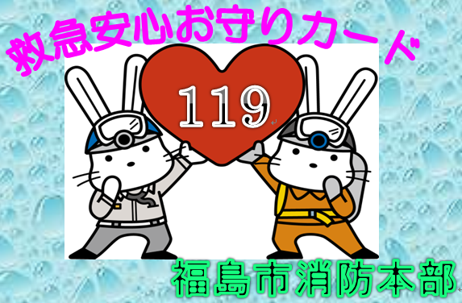

キ リ ト リ 線 キ リ ト リ 線 キ リ ト リ 線

氏 名：
生年月日：
血液型： A型 B型 AB型 O型
住 所：
電 話
自 宅：
携 帯：
緊急連絡先
・氏 名：
関 係：
電 話
自 宅：
携 帯：
・氏 名：
関 係：
電 話
自 宅：
携 帯：
・緊急通報（１１９番）の手順
１ 「１１９」をダイヤルします
２ 「救急車」の要請である旨を伝えます
３ 救急車が向かう場所の住所を福島市から
伝えます
４ 自宅であれば世帯主名を伝えます
５ 救急要請の概要を伝えます
「いつ、だれが、どうした。」

１ 既往・現病歴とかかり付け医療機関
該当、病名、医療機関名、担当医師名
悪性新生物
脳疾患
心疾患
肺 炎
結 核
高血圧
糖尿病

２ 医療機関名と連絡先（電話番号）
医療機関名 | 連絡先

３ 緊急時の搬送ルール
私が意思表示できない場合、次の方法で搬送してください。
□ 上記かかり付け医療機関を優先
※状態によって、希望に添えない場合があります。
□ 救急隊に一任する
□ その他（ ）

４ 署 名
救急隊が搬送にあたって、この情報を利用すること、医療機関に伝えることに同意します。
年月日：平成 年 月 日

氏 名：
「○」：既往、「◎」：現病
１ 既往・現病歴、かかり付け医療機関名等
これまでに治療を受けたことのある病名に
「○」、今も治療中の病名に「◎」。
かかり付けの医療機関、担当医師が決まっ
ていればお書きください。
（例） ◎高血圧、△△病院、□□医師
○肺 炎、 △ 医院、□□医師

※空いたスペースには、いろいろな情報を書
き加えることができます。
（例） 平成△年に心筋梗塞、ペースメーカ
―を左前胸部に埋め込んでいます。３ケ月
に一度、△△病院、循環器科（□□医師）
で通院加療中など。

「既往」とは、これまでにかかったことのあ
る病気で、現在はなおっている病気のことを
言います。
「現病」とは、現在治療中の病気のことを言
います。

２ 医療機関名と連絡先（電話番号）
かかり付けの医療機関名、連絡先（電話番号）
をお書きください。

３ 搬送のルール
救急隊は、症状にあった病院を選定しますが、
万が一救急隊に対し意思表示ができないような
場合、医療機関選定のご希望を選んでください
（意思表示）。
※ 傷病者の状態によっては、希望に添えな
い場合があります。

４ 署 名
あなたの個人情報を、病院選定に当たって救
急隊が利用すること。また、搬送先の医療機関
に伝えることについて、同意する旨の「確認署
名」または「押印」をお願いします。

※この様式は、皆様が利用しやすいよう逐次見
直しを行います。定期的に自分の状態を見直す
ことも含め、１年に一度程度書き換えをお願い
いたします。

